ФЕДЕРАЛЬНОЕ АГЕНТСТВО ЖЕЛЕЗНОДОРОЖНОГО ТРАНСПОРТА
Федеральное государственное бюджетное образовательное учреждение высшего профессионального образования
«Петербургский государственный университет путей сообщения
Императора Александра I»
(ФГБОУ ВПО ПГУПС)

Кафедра «Менеджмент и маркетинг»

РАБОЧАЯ ПРОГРАММА
дисциплины
«Менеджмент» (Б1.Б.18)

для направления 38.03.01 «Экономика»
по профилям «Экономика предприятий и организаций (строительство)»
«Экономика предприятий и организаций (транспорт)»
«Бухгалтерский учет, анализ и аудит»

Форма обучения – очная, заочная

«Налоги и налогообложение»

Форма обучения – очная

Санкт-Петербург
2016

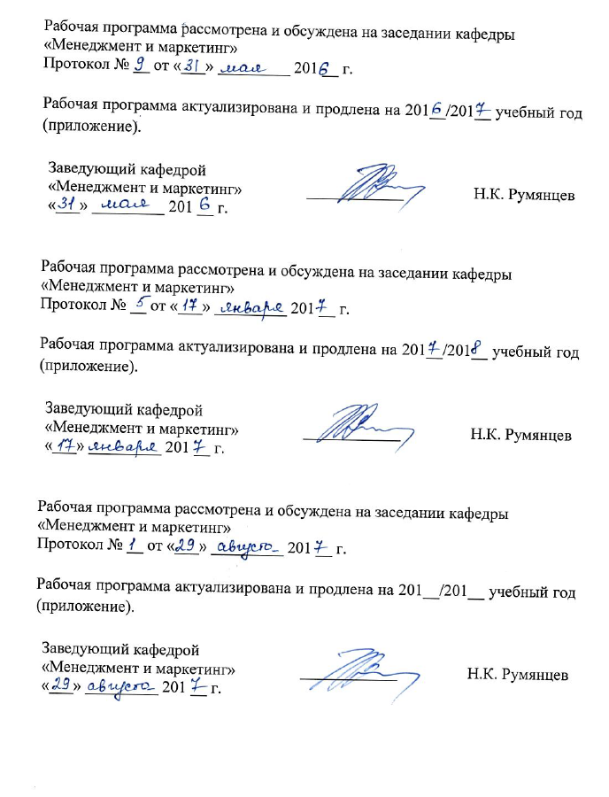
Рабочая программа рассмотрена и обсуждена на заседании кафедры
«Менеджмент и маркетинг»
Протокол № __от «__» _________ 201_ г.

Рабочая программа актуализирована и продлена на 201_/201_ учебный год (приложение).

Заведующий кафедрой  «Менеджмент и маркетинг» | ____________ | Н.К. Румянцев
«___» _________ 20_ г.

Рабочая программа рассмотрена и обсуждена на заседании кафедры
«Менеджмент и маркетинг»
Протокол № __ от «___» _________ 201_ г.

Рабочая программа актуализирована и продлена на 201_/201_ учебный год (приложение).

Заведующий кафедрой  «Менеджмент и маркетинг» | ____________ | Н.К. Румянцев
«___» _________ 201_ г.

Рабочая программа рассмотрена и обсуждена на заседании кафедры
«Менеджмент и маркетинг»
Протокол № __ от «___» _________ 201_ г.

Рабочая программа актуализирована и продлена на 201_/201_ учебный год (приложение).

Заведующий кафедрой  «Менеджмент и маркетинг» | ____________ | Н.К. Румянцев
«___» _________ 201_ г.

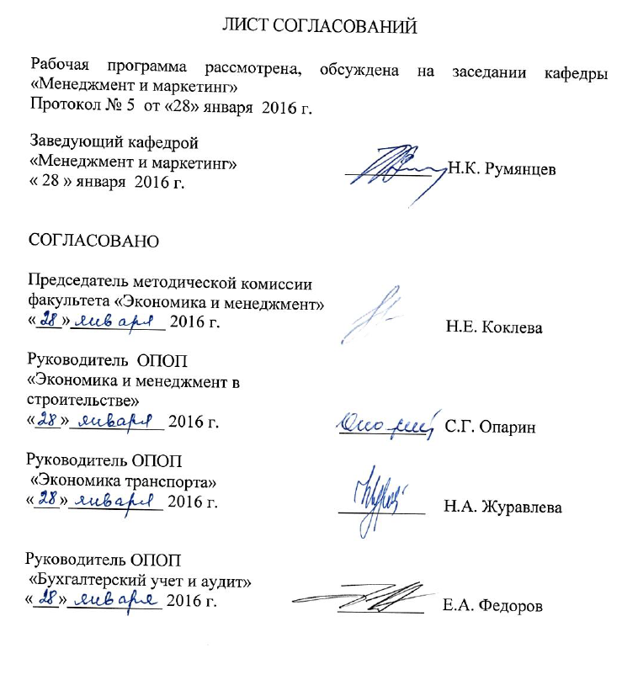
ЛИСТ СОГЛАСОВАНИЙ

Рабочая программа рассмотрена, обсуждена на заседании кафедры «Менеджмент и маркетинг»
Протокол № 5 от «28» января 2016 г.

Заведующий кафедрой  «Менеджмент и маркетинг» | __________ | Н.К. Румянцев
« 28 » января 2016 г.

СОГЛАСОВАНО
Председатель методической комиссии факультета «Экономика и менеджмент»
«___»___________ 2016 г. |  | Н.Е. Коклева
Руководитель ОПОП
«Экономика и менеджмент в строительстве»
«___»___________ 2016 г. | __________ | С.Г. Опарин
Руководитель ОПОП
«Экономика транспорта»
«___»___________ 2016 г. | __________ | Н.А. Журавлева
Руководитель ОПОП
«Бухгалтерский учет и аудит»
«___»___________ 2016 г. | __________ | Е.А. Федоров

1. Цели и задачи дисциплины

Рабочая программа составлена в соответствии с ФГОС ВО, утвержденным «12» ноября 2015 г., приказ № 1327 по направлению 38.03.01 «Экономика», по дисциплине «Менеджмент».
Целью изучения дисциплины является формирование компетенций, указанных в разделе 2 рабочей программы.
Для достижения поставленной цели решаются следующие задачи:
- приобретение знаний, указанных в разделе 2 рабочей программы;
- приобретение умений, указанных в разделе 2 рабочей программы;
- приобретение навыков, указанных в разделе 2 рабочей программы.

2. Перечень планируемых результатов обучения по дисциплине, соотнесенных с планируемыми результатами освоения основной профессиональной образовательной программы
Планируемыми результатами обучения по дисциплине являются: приобретение знаний, умений, навыков.
В результате освоения дисциплины обучающийся должен:
ЗНАТЬ:
- основные категории и понятия менеджмента, систем управления предприятиями;
- сущность и характерные черты менеджмента на современном этапе, историю его развития;
- методы планирования и организации работы;
- принципы построения организационной структуры управления;
- основы формирования мотивационной политики организации;
- методику проведения анализа внешней и внутренней среды организации;
- процесс принятия и реализации управленческих решений;
- функции менеджмента: организацию, планирование и контроль деятельности экономического субъекта;
- систему методов управления;
- модели принятия решений;
- стили управления, коммуникации, принципы делового общения.
УМЕТЬ:
- использовать на практике методы планирования и организации работы на предприятии;
- анализировать организационные структуры управления;
- мотивировать персонал;
- применять в профессиональной деятельности приемы делового общения;
- применять эффективные решения, используя систему методов управления;
- учитывать особенности менеджмента в области профессиональной деятельности;
- применять понятийно – и категориальный аппарат, основные законы гуманитарных социальных наук в профессиональной деятельности.
ВЛАДЕТЬ:
- методами организации и планирования;
- методикой разработки организационных структур;
- методами мотивации персонала;
- стилями управления;
- навыками публичной речи, аргументации, ведения дискуссии;
- методиками принятия решений.
Приобретенные знания, умения, навыки, характеризующие формирование компетенций, осваиваемые в данной дисциплине, позволяют решать профессиональные задачи, приведенные в соответствующем перечне по видам профессиональной деятельности в п.2.4 общей характеристики основной профессиональной образовательной программы (ОПОП).

Изучение дисциплины направлено на формирование следующих
общепрофессиональных компетенций (ОПК):
- способностью решать стандартные задачи профессиональной деятельности на основе информационной и библиографической культуры с применением информационно-коммуникативных технологий и с учетом основных требований информационной безопасности (ОПК-1);
- способностью находить организационно-управленческие решения в профессиональной деятельности и готовность нести за них ответственность (ОПК-4).
Изучение дисциплины направлено на формирование следующих профессиональных компетенций (ПК), соответствующих видам профессиональной деятельности, на которые ориентирована программа бакалавриата:
организационно-управленческая деятельность:
- способностью организовать деятельность малой группы, созданной для реализации конкретного экономического проекта (ПК-9);
- способностью критически оценивать предлагаемые варианты управленческих решений и разработать и обосновать предложения по их совершенствованию с учетом критериев социально-экономической эффективности, рисков и возможных социально-экономических последствий (ПК-11).
Область профессиональной деятельности обучающихся, освоивших данную дисциплину, приведена в п. 2.1 общей характеристики ОПОП.
Объекты профессиональной деятельности обучающихся, освоивших данную дисциплину, приведены в п. 2.2 общей характеристики ОПОП.

3. Место дисциплины в структуре основной профессиональной образовательной программы

Дисциплина «Менеджмент» (Б1.Б.18) относится к базовой части и является обязательной дисциплиной.

4. Объем дисциплины и виды учебной работы
Для очной формы обучения (2 семестр):
Вид учебной работы | Всего часов | Семестр
 |  | 2
Контактная работа (по видам учебных занятий) | 68 | 68
В том числе:
- лекции (Л) | 34 | 34
- практические занятия (ПЗ) | 34 | 34
- лабораторные работы (ЛР) | − | −
Самостоятельная работа (СРС) (всего) | 67 | 67
Контроль | 45 | 45
Форма контроля знаний | Э | Э
Общая трудоемкость: час / з.е. | 180/5 | 180/5

Для заочной формы обучения (профили «Экономика предприятий и организаций (строительство)», «Экономика предприятий и организаций (транспорт)», «Бухгалтерский учет, анализ и аудит» (1 курс):

Вид учебной работы | Всего часов | Курс
 |  | 1
Контактная работа (по видам учебных занятий) | 20 | 20
В том числе:
- лекции (Л) | 10 | 10
- практические занятия (ПЗ) | 10 | 10
- лабораторные работы (ЛР) | − | −
Самостоятельная работа (СРС) (всего) | 151 | 151
Контроль | 9 | 9
Форма контроля знаний | Э | Э
Общая трудоемкость: час / з.е. | 180/5 | 180/5
Примечание:
Э – экзамен.

5. Содержание и структура дисциплины
5.1 Содержание дисциплины
№ п/п | Наименование раздела дисциплины | Содержание раздела
1 | Методологические  основы менеджмента | 1.1 Методологические основы менеджмента.  1.2 Современный менеджер, его деятельность и личность. 1.3 Карьера менеджера.  1.4 Профессиональные требования к менеджеру.  1.5 Методы менеджмента.
2 | Эволюция менеджмента | 2.1 Древние учения.  2.2 Управленческие революции.  2.3 Развитие менеджмента в доиндустриальный период.  2.4 Основные идеи представителей научной школы менеджмента.  2.5 История развития менеджмента в России.  2.6 Административная школа менеджмента.  2.7 Школа человеческих отношений.  2.8 Школа поведенческих наук.  2.9 Количественная школа менеджмента.
3 | Методологические подходы современного менеджмента | 3.1 Концепция ситуационного подхода.  3.2 Концепция процессного подхода.  3.3 Концепция системного подхода.  3.4 Маркетинговый подход Ф. Котлера.  3.5 Интернационализация менеджмента.  3.6 Концепция обучающейся организации П. Сенге.  3.7 Идеи И. Адизеса.  3.8 Японская модель менеджмента.  3.9 Американская модель менеджмента.  3.10 Арабская модель менеджмента.
4 | Организация и ее среда | 4.1Организация как открытая система.  4.2 Внешняя среда организации.  4.3 Внутренняя среда организации.  4.4 Методы анализа внешней и внутренней среды.
5 | Планирование и стратегия развития организации | 5.1 Основы планирования в организации.  5.2 Методы планирования.  5.3 Стратегическое и тактическое планирование.  5.4 Бизнес-планирование.  5.5 Управление по целям.
6 | Организация и организационные структуры менеджмента | 6.1 Организация в системе менеджмента.  6.2 Делегирование полномочий.  6.3 Организационные структуры управления.  6.4 Нормы управляемости.  6.5 Принципы построения организационных структур.  6.6 Достоинства и недостатки организационных структур.
7 | Мотивация сотрудников | 7.1 Содержательные теории мотивации.  7.2 Современные системы мотивации.  7.3 Основы формирования мотивационной политики.  7.4 Процессуальные теории мотивации.  7.5 Методы определения потребностей.  7.6 Методы мотивации сотрудников.
8 | Контроль в системе управления | 8.1 Понятие, виды и процесс контроля.  8.2 Современные методы контроля.  8.3 Процесс контроля.  8.4 Бюджетирование.  8.5 Система сбалансированных показателей.  8.6 Всеобщее управление качеством (TQM).  8.7 Шесть сигм.
9 | Власть в организации | 9.1 Понятие управления и власти.  9.2 Стили управления.  9.3 Личностный подход.  9.4 Ситуационный подход.  9.5 Основа и формы власти.  9.6 Формальное и неформальное лидерство.  9.7 Неформальный лидер и работа с ним.
10 | Методы управления и управленческие решения | 10.1 Система методов управления.  10.2 Типология управленческих решений.  10.3 Методы принятия решений и прогнозирования.  10.4 Стили принятия решений.  10.5 Оценка последствий принимаемых управленческих решений.
11 | Организационная культура | 11.1 Организационная культура организации.  11.2 Составляющие организационной культуры.  11.3 Управление организационной культурой.  11.4 Создание организационной культуры.
12 | Управление группой | 12.1 Основные понятия. Классификация групп.  12.2 Стадии развития групп.  12.3 Условия, влияющие на эффективность работы групп.  12.4 Работа в командах. Типология команд.  12.5 Групповые эффекты.
13 | Коммуникации в организации | 13.1 Коммуникации в организации. Вертикальные и горизонтальные коммуникации.  13.2 Управленческие коммуникации.  13.3 Процесс коммуникации.  13.4 Стресс. Факторы и эффекты стресса.  13.5 Методы борьбы со стрессом.
14 | Управление организационными изменениями | 14.1 Концептуальные основы организационных изменений.  14.2 Организационные патологии.  14.3 Жизненный цикл организации.  14.4 Модели организационных изменений.  14.5 Методы сопротивления изменения и их преодоление.

5.2 Разделы дисциплины и виды занятий

Для очной формы обучения (2 семестр):

№ п/п | Наименование раздела дисциплины | Л | ПЗ | ЛР | СРС
1 | Методологические основы менеджмента | 2 | 2 | - | 4
2 | Эволюция менеджмента | 6 | 6 | - | 12
3 | Методологические подходы современного менеджмента | 2 | 2 | - | 4
4 | Организация и ее среда | 2 | 2 | - | 4
5 | Планирование и стратегия развития организации | 2 | 2 | - | 4
6 | Организация и организационные структуры менеджмента | 2 | 2 | - | 4
7 | Мотивация сотрудников | 4 | 4 | - | 8
8 | Контроль в системе управления | 2 | 2 | - | 4
9 | Власть в организации | 2 | 2 | - | 4
10 | Методы управления и управленческие решения | 2 | 2 | - | 4
11 | Организационная культура | 2 | 2 | - | 4
12 | Управление группой | 2 | 2 | - | 4
13 | Коммуникации в организации | 2 | 2 | - | 4
14 | Управление организационными изменениями | 2 | 2 | - | 3
Итого |  | 34 | 34 | - | 67

Для заочной формы обучения (профили «Экономика предприятий и организаций (транспорт)», «Бухгалтерский учет, анализ и аудит», «Экономика предприятий и организаций (строительство)» (1 курс):

№ п/п | Наименование раздела дисциплины | Л | ПЗ | ЛР | СРС
1 | Методологические основы менеджмента | 1 | - | - | 10
2 | Эволюция менеджмента | 1 | 1 | - | 12
3 | Методологические подходы современного менеджмента | 1 | - | - | 12
4 | Организация и ее среда | - | 2 | - | 12
5 | Планирование и стратегия развития организации | 1 | 1 | - | 12
6 | Организация и организационные структуры менеджмента | - | 1 | - | 8
7 | Мотивация сотрудников | 1 | 2 | - | 8
8 | Контроль в системе управления | 1 |  | - | 12
9 | Власть в организации |  | 1 | - | 12
10 | Методы управления и управленческие решения | 2 | - | - | 12
11 | Организационная культура | - | 1 | - | 10
12 | Управление группой | 1 |  | - | 10
13 | Коммуникации в организации | - | 1 | - | 10
14 | Управление организационными изменениями | 1 | - | - | 11
Итого |  | 10 | 10 | - | 151

6. Перечень учебно-методического обеспечения для самостоятельной работы обучающихся по дисциплине

№  п/п | Наименование раздела | Перечень учебно-методического обеспечения
1 | Методологические основы менеджмента | Блинов А. О., Угрюмова Н. В. Управление изменениями. — Москва: Дашков и К 2014 г.— 304 с. — Электронное издание. — Режим доступа http://ibooks.ru/reading.php?productid=342608.  Кузнецов И. Н., Деловое общение: Москва: Дашков и К, 2013 г., 528 с.[Электронный ресурс] – URL: Режим доступа http://ibooks.ru/reading.php?productid=342376.  Латфуллин Г.Р., Громова О.Н. Организационное поведение: Учебник для вузов, Санкт-Петербург: Питер, 2015 г., 464 с. [Электронный ресурс] – URL: Режим доступа http://ibooks.ru/reading.php?productid=344659.  Латфуллин, Г. А. Теория менеджмента [Текст]: учебник. / Г. А. Латфуллин, А. С. Никитин, С. С. Серебренников. - 2-е изд. - Москва; Санкт-Петербург; Нижний Новгород: Питер, 2014. - 458 с.  Набиев, Р.А. Менеджмент. Практикум. [Электронный ресурс] / Р.А. Набиев, Т.Ф. Локтева, Е.Н. Вахромов. — Электрон. дан. — М. : Финансы и статистика, 2014. — 144 с. — Режим доступа: http://e.lanbook.com/book/69193.  Орехов С. А., Селезнев В. А., Тихомирова Н. В. Корпоративный менеджмент: Москва: Дашков и К, 2015 г., 440 с. [Электронный ресурс] – URL: Режим доступа http://ibooks.ru/reading.php?productid=342438.  Петров А.Н. Стратегический менеджмент: Учебник для вузов. 3-е изд. Стандарт третьего поколения. — Санкт-Петербург: Питер 2015 г.— 400 с. — Электронное издание. — http://ibooks.ru/reading.php?productid=344658.  Савкина Р. В. Планирование на предприятии: Москва: Дашков и К, 2014 г., 320 с. [Электронный ресурс] – URL: Режим доступа http://ibooks.ru/reading.php?productid=342504.  Саратов С.Ю. и др. Организация, нормирование и оплата труда на железнодорожном транспорте: Москва: УМЦ ЖДТ, 2014 г., 360 с. [Электронный ресурс] – URL: Режим доступа http://ibooks.ru/reading.php?productid=341740.  Угрюмова Н.В., Блинов А.О. Теория организации и организационное поведение: Учебник. Санкт-Петербург: Питер, 2015 г., 288 с. [Электронный ресурс] – URL: Режим доступа http://ibooks.ru/reading.php?short=1&isbn=978-5-496-01585-1.  Фаррахов А. Менеджмент: Учебное пособие. 2-е изд. Стандарт третьего поколения. — Санкт-Петербург: Питер 2014 г.— 352 с. — Электронное издание. — http://ibooks.ru/reading.php?productid=338588.  Методические рекомендации по организации самостоятельной работы обучающихся в электронной информационно-образовательной среде [Электронный ресурс]. Режим доступа: http//sdo.pgups.ru (для доступа к полнотекстовым документам требуется авторизация).
2 | Эволюция менеджмента
3 | Методологические подходы современного менеджмента
4 | Организация и ее среда
5 | Планирование и стратегия развития организации
6 | Организация и организационные структуры менеджмента
7 | Мотивация сотрудников
8 | Контроль в системе управления
9 | Власть в организации
10 | Методы управления и управленческие решения
11 | Организационная культура
12 | Управление группой
13 | Коммуникации в организации
14 | Управление организационными изменениями

7. Фонд оценочных средств для проведения текущего контроля успеваемости и промежуточной аттестации обучающихся по дисциплине

Фонд оценочных средств по дисциплине является неотъемлемой частью рабочей программы и представлен отдельным документом, рассмотренным на заседании кафедры и утвержденным заведующим кафедрой.

8. Перечень основной и дополнительной учебной литературы, нормативно-правовой документации и других изданий, необходимых для освоения дисциплины

8.1 Перечень основной учебной литературы, необходимой для освоения дисциплины
1. Блинов А. О., Угрюмова Н. В. Управление изменениями. — Москва: Дашков и К 2014 г.— 304 с. — Электронное издание. — Режим доступа http://ibooks.ru/reading.php?productid=342608.
2. Кузнецов И. Н., Деловое общение: Москва: Дашков и К, 2013 г., 528 с.[Электронный ресурс] – URL: Режим доступа http://ibooks.ru/reading.php?productid=342376.
3. Латфуллин Г.Р., Громова О.Н. Организационное поведение: Учебник для вузов, Санкт-Петербург: Питер, 2015 г., 464 с. [Электронный ресурс] – URL: Режим доступа http://ibooks.ru/reading.php?productid=344659.
4. Латфуллин, Г. А. Теория менеджмента [Текст]: учебник. / Г. А. Латфуллин, А. С. Никитин, С. С. Серебренников. - 2-е изд. - Москва; Санкт-Петербург; Нижний Новгород: Питер, 2014. - 458 с.
5. Набиев, Р.А. Менеджмент. Практикум. [Электронный ресурс] / Р.А. Набиев, Т.Ф. Локтева, Е.Н. Вахромов. — Электрон. дан. — М. : Финансы и статистика, 2014. — 144 с. — Режим доступа: http://e.lanbook.com/book/69193.
6. Орехов С. А., Селезнев В. А., Тихомирова Н. В. Корпоративный менеджмент: Москва: Дашков и К, 2015 г., 440 с. [Электронный ресурс] – URL: Режим доступа http://ibooks.ru/reading.php?productid=342438.
7. Петров А.Н. Стратегический менеджмент: Учебник для вузов. 3-е изд. Стандарт третьего поколения. — Санкт-Петербург: Питер 2015 г.— 400 с. — Электронное издание. — http://ibooks.ru/reading.php?productid=344658.
8. Савкина Р. В. Планирование на предприятии: Москва: Дашков и К, 2014 г., 320 с. [Электронный ресурс] – URL: Режим доступа http://ibooks.ru/reading.php?productid=342504.
9. Саратов С.Ю. и др. Организация, нормирование и оплата труда на железнодорожном транспорте: Москва: УМЦ ЖДТ, 2014 г., 360 с. [Электронный ресурс] – URL: Режим доступа http://ibooks.ru/reading.php?productid=341740.
10. Угрюмова Н.В., Блинов А.О. Теория организации и организационное поведение: Учебник. Санкт-Петербург: Питер, 2015 г., 288 с. [Электронный ресурс] – URL: Режим доступа http://ibooks.ru/reading.php?short=1&isbn=978-5-496-01585-1.
11. Фаррахов А. Менеджмент: Учебное пособие. 2-е изд. Стандарт третьего поколения. — Санкт-Петербург: Питер 2014 г.— 352 с. — Электронное издание. — http://ibooks.ru/reading.php?productid=338588.

8.2 Перечень дополнительной учебной литературы, необходимой для освоения дисциплины
При освоении данной дисциплины дополнительная литература не используется.

8.3 Перечень нормативно-правовой документации, необходимой для освоения дисциплины
При освоении данной дисциплины нормативно-правовая документация не используется.

8.4 Другие издания, необходимые для освоения дисциплины
При освоении данной дисциплины другие издания не используются.

9. Перечень ресурсов информационно-телекоммуникационной сети «Интернет», необходимых для освоения дисциплины

1. Электронно-библиотечная система издательства «Лань» [Электронный ресурс]. Режим доступа: http://e.lanbook.com/.
2. Бесплатная электронная библиотека онлайн "Единое окно к образовательным ресурсам" [Электронный ресурс]. Режим доступа: http://window.edu.ru.
3. Электронная библиотека экономической и деловой литературы [Электронный ресурс]. Режим доступа: http://www.aup.ru/library/.
4. Электронно-библиотечная система ibooks.ru [Электронный ресурс]. Режим доступа: http://ibooks.ru/ .
5. Менеджмент в России и за рубежом [Текст]: Все о теории и практике управления бизнесом, финансами, кадрами. - М.: Финпресс. - ISSN 1028-5857. - Выходит раз в два месяца.
6. Архив номеров журнала «Менеджмент в России и за рубежом» [Электронный ресурс]. Режим доступа: http://www.mevriz.ru/annotations/
7.Личный кабинет обучающегося и электронная информационно-образовательная среда [Электронный ресурс]. Режим доступа: http://sdo.pgups.ru (для доступа к полнотекстовым документам требуется авторизация).

10. Методические указания для обучающихся по освоению дисциплины

Порядок изучения дисциплины следующий:
1. Освоение разделов дисциплины производится в порядке, приведенном в разделе 5 «Содержание и структура дисциплины». Обучающийся должен освоить все разделы дисциплины с помощью учебно-методического обеспечения, приведенного в разделах 6,8 и 9 рабочей программы.
2. Для формирования компетенций обучающийся должен представить выполненные типовые контрольные задания или иные материалы, необходимые для оценки знаний, умений, навыков и (или) опыта деятельности, предусмотренные текущим контролем (см. фонд оценочных средств по дисциплине).
3. По итогам текущего контроля по дисциплине, обучающийся должен пройти промежуточную аттестацию (см. фонд оценочных средств по дисциплине).

11. Перечень информационных технологий, используемых при осуществлении образовательного процесса по дисциплине, включая перечень программного обеспечения и информационных справочных систем

Перечень информационных технологий, используемых при осуществлении образовательного процесса по дисциплине:
- технические средства (компьютерная техника, наборы демонстрационного оборудования);
- методы обучения с использованием информационных технологий (демонстрация мультимедийных материалов);
- личный кабинет обучающегося и электронная информационно-образовательная среда [Электронный ресурс]. Режим доступа: http://sdo.pgups.ru (для доступа к полнотекстовым документам требуется авторизация).
- Интернет-сервисы и электронные ресурсы (поисковые системы, электронная почта, онлайн-энциклопедии и справочники, электронные учебные и учебно-методические материалы согласно п. 9 рабочей программы);
- программное обеспечение:
Microsoft Windows 7;
Microsoft Office Professional 2013.

12. Описание материально-технической базы, необходимой для осуществления образовательного процесса по дисциплине

Материально-техническая база, необходимая для осуществления образовательного процесса по дисциплине включает в свой состав специальные помещения:
- учебные аудитории для проведения занятий лекционного типа, занятий семинарского типа, практических занятий, групповых и индивидуальных консультаций, текущего контроля и промежуточной аттестации,
- помещения для самостоятельной работы;
- помещения для хранения и профилактического обслуживания технических средств обучения.
Специальные помещения укомплектованы средствами обучения, служащими для представления учебной информации большой аудитории.
Для проведения занятий лекционного типа предлагаются наборы демонстрационного оборудования и учебно-наглядных пособий, хранящиеся на электронных носителях и обеспечивающие тематические иллюстрации, соответствующие рабочим программам дисциплин.
Помещения для самостоятельной работы обучающихся оснащены компьютерной техникой с возможностью подключения к сети «Интернет» и обеспечением доступа в электронную информационно-образовательную среду организации.
Число посадочных мест в лекционной аудитории больше либо равно списочному составу потока, а в аудитории для практических занятий (семинаров) – списочному составу группы обучающихся.

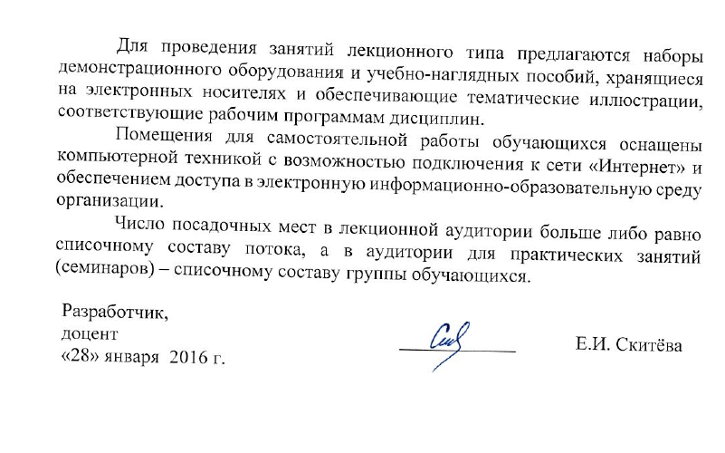  Разработчик,  доцент | ____________ | Е.И. Скитёва
«28» января 2016 г.

